Государственное бюджетное профессиональное образовательное учреждение  
Самарской области  
«Тольяттинский социально-экономический колледж»

**ОТЧЕТ ПО УЧЕБНОЙ ПРАКТИКЕ**

|  |  |  |  |  |  |  |  |  |
| --- | --- | --- | --- | --- | --- | --- | --- | --- |
| *Учебная практика* | | | | | | | | |
| (наименование этапа практики) | | | | | | | | |
| по профессиональному модулю | | | | | | | *ПМ.05* | |
|  | | | | (код и наименование профессионального модуля) | | | | |
|  | | | | | | | | |
| *Проектирование и разработка информационных систем* | | | | | | | | |
| реализуемого в рамках ОПОП СПО по специальности | | | | | | | | |
| *09.02.07 Информационные системы и программирование* | | | | | | | | |
| (код и наименование профессии / специальности) | | | | | | | | |
| курс | *3* | |  | | | | учебная группа | *ИСП-31* |
|  | | | | | | | | |
| студента (ки) | | Варнавский Антон Максимович | | | | | | |
|  | | (фамилия, имя, отчество) | | | | | | |
| Руководитель практики от колледжа | | | | | *Плюснина Елена Викторовна* | | | |
|  | | | | | (фамилия, имя, отчество, должность) | | | |
| *преподаватель* | | | | | | | | |
|  | | | | | | | | |
|  | | | | | |  | | |
|  | | | | | |  | | |
|  | | | | | | | | |

2024-2025 учебный год

**СОДЕРЖАНИЕ ОТЧЕТА**

1. Виды работ учебной практики
2. Отчет о выполнении заданий учебной практики
3. Приложения
4. Дневник по практике

# ВИДЫ РАБОТ УЧЕБНОЙ ПРАКТИКИ

ПМ 05 Проектирование и разработка информационных систем

|  |  |  |  |
| --- | --- | --- | --- |
| **№** | **Виды работ** | **Образовательные результаты**  **(умения, практический опыт, ПК, ОК)** | **Отметка о**  **выполнении** |
|  | Проведение предпроектных исследований | Модели процесса разработки программного обеспечения | выполнено |
|  | Проектирование архитектуры программного средства. Построение диаграмм UML | Основные принципы процесса разработки программного обеспечения | выполнено |
|  | Использование программных средств для разработки программного обеспечения | Основные подходы к интегрированию программных модулей | выполнено |
|  | Работа в системе контроля версий. | Основы верификации и аттестации программного обеспечения | выполнено |
|  | Интегрирование программных модулей | Использование выбранной системы контроля версий | выполнено |
|  | Отладка и тестирование продукта | Использовать методы для получения кода с заданной функциональностью и степенью качества. | выполнено |

Руководитель практики от колледжа _____________ **_/**Е.В. Плюснина

**ОТЧЕТ О ВЫПОЛНЕНИИ ЗАДАНИЙ ПРАКТИКИ**

Я, *Варнавский Антон*, студент группы ИСП-31 проходил практику в ГБПОУ «ТСЭК».

В ходе практики были проанализированы программные продукты в ГБПОУ «ТСЭК». Определены и измерены характеристики программных продуктов.Разработана проектная документация.

**Вывод:** В ходе производственной практики был получен опыт в профессиональной деятельности Проектирование и разработка информационных систем.

**ОТЗЫВ**

|  |  |  |  |
| --- | --- | --- | --- |
| на студента(ку) | | Варнавский Антон Максимович |  |
|  | | (фамилия имя отчество) |  |
| «03» декабря 2024 г. | |  |  |
| Студент | | Варнавский Антон Максимович |  |
|  | (фамилия, имя, отчество) | | |

в период учебной практики с «21» ноября 2024 г. по «03» декабря 2024 г. выполнил (а) следующие виды работ:

|  |  |
| --- | --- |
| **№** | **Виды работ** |
| 1 | Анализ предметной области. Постановка задачи |
| 2 | Описание основных данных. |
| 3 | Определение инструментальных средств создания ИС |
| 4 | На основание анализа предметной области построить Диаграмму прецедентов ИС как надо |
| 5 | На основании анализа предметной области построить Декомпозицию ИС как надо |
| 6 | На основании анализа предметной области построить Функциональную схему ИС как надо |
| 7 | На основании анализа предметной области построить Диаграмму «сущность – связь» |
| 8 | Создание новой базы данных  Реализация алгоритмов обработки числовых данных |
| 9 | Создание интерфейсной формы и методов для реализации идентификации пользователей |
| 10 | Реализовать ключевых сценариев программного решения (Добавить, удалить, выборка) |

Студент _______________Варнавский Антон Максимович_______________

(фамилия, имя, отчество)

показал (а) _________________ профессиональную подготовку.

(оценка)

|  |  |  |  |  |
| --- | --- | --- | --- | --- |
| Руководитель практики  от колледжа: | | | | |
|  |  |  |  | *Е.В. Плюснина* |
|  | (подпись) |  | (расшифровка подписи) |

**ХАРАКТЕРИСТИКА**

|  |  |
| --- | --- |
| на студента(ку) | Варнавский Антон Максимович |
|  | (фамилия имя отчество) |
|  |  |

«03» декабря 2024 г.

Студент__________Варнавский Антон Максимович____________________

(фамилия, имя, отчество)

в период учебной практики

с «21» ноября 2024 г. по «03» декабря 2024г.

выполнил (а) следующие виды работ:

Оценка качества выполнения работ

|  |  |  |
| --- | --- | --- |
| № | Виды работ | Оценка |
| 1 | Анализ предметной области. Постановка задачи |  |
| 2 | Описание основных данных. |  |
| 3 | Определение инструментальных средств создания ИС |  |
| 4 | На основание анализа предметной области построить Диаграмму прецедентов ИС как надо |  |
| 5 | На основании анализа предметной области построить Декомпозицию ИС как надо |  |
| 6 | На основании анализа предметной области построить Функциональную схему ИС как надо |  |
| 7 | На основании анализа предметной области построить Диаграмму «сущность – связь» |  |
| 8 | Создание новой базы данных  Реализация алгоритмов обработки числовых данных |  |
| 9 | Создание интерфейсной формы и методов для реализации идентификации пользователей |  |
| 10 | Реализовать ключевых сценариев программного решения (Добавить, удалить, выборка) |  |

Оценка освоения ОК.

|  |  |
| --- | --- |
| Формулировка ОК | Оценка |
| ОК 1. Выбирать способы решения задач профессиональной деятельности, применительно к различным контекстам. |  |
| ОК 2. Осуществлять поиск, анализ и интерпретацию информации, необходимой для выполнения задач профессиональной деятельности. |  |
| ОК 3. Планировать и реализовывать собственное профессиональное и личностное развитие.. |  |
| ОК 4. Планировать и реализовывать собственное профессиональное и личностное развитие. |  |
| ОК 5. Планировать и реализовывать собственное профессиональное и личностное развитие.. |  |
| ОК 6. Проявлять гражданско-патриотическую позицию, демонстрировать осознанное поведение на основе традиционных общечеловеческих ценностей |  |
| ОК 7. Содействовать сохранению окружающей среды, ресурсосбережению, эффективно действовать в чрезвычайных ситуациях. |  |
| ОК 8. Использовать средства физической культуры для сохранения и укрепления здоровья в процессе профессиональной деятельности и поддержания необходимого уровня физической подготовленности. |  |
| ОК 9. Использовать информационные технологии в профессиональной деятельности. |  |
| ОК 10. Пользоваться профессиональной документацией на государственном и иностранном языке |  |
| ОК 11. Планировать предпринимательскую деятельность в профессиональной сфере |  |

Студент __________Варнавский Антон Максимович_______________________

(фамилия, имя, отчество)

показал (а) _________________ профессиональную подготовку.

(оценка)

|  |  |  |  |  |
| --- | --- | --- | --- | --- |
| Руководитель практики  от колледжа: | | | | |
|  |  |  |  | *Е.В. Плюснина* |
|  | (подпись) |  | (расшифровка подписи) |

**аттестационный лист**

|  |  |  |  |  |  |
| --- | --- | --- | --- | --- | --- |
| *Учебная практика* | | | | | |
| (наименование этапа практики) | | | | | |
| Студент (ка) | Варнавский Антон Максимович | | | | |
|  | (фамилия, имя, отчество) | | | | |
| успешно прошел(ла) учебную практику на базе колледжа | | | | | |
| ГБПОУ «ТСЭК» | | | | | |
| (наименование предприятия / организации, юридический адрес) | | | | | |
|  | | | | | |
| по профессиональному модулю | | *ПМ.05* | | | |
|  | | (код и наименование профессионального модуля) | | | |
| *Проектирование и разработка информационных систем* | | | | | |
| реализуемого в рамках ОПОП СПО по специальности | | | | | |
| *09.02.07 Информационные системы и программирование* | | | | | |
| (код и наименование профессии / специальности) | | | | | |
|  | | | в объеме | *36* | часов |
| *с «21» ноября 2024 г. по «03» декабря 2024г.* | | | | | |

Виды и качество выполнения работ

|  |  |  |
| --- | --- | --- |
| *Код и наименование компетенций* | *Виды работ, выполненных студентом во время практики*  *(согласно программе практики)* | *Качество выполнения работ в соответствии с технологией и (или) требованиями предприятия / организации* |
| ПК 5.1 Собирать исходные данные для разработки проектной документации на информационную систему | Разработка технического задания |  |
| ПК 5.2 Разрабатывать проектную документацию на разработку информационной системы в соответствии с требованиями заказчика | Разработка технического задания  Построение модели заданной информационной системы |  |
| ПК 5.3 Разрабатывать подсистемы безопасности информационной системы в соответствии с техническим заданием | Создание интерфейса пользователя ИС  Создание интерфейса пользователя ИС и |  |
| ПК 5.4 Производить разработку модулей информационной системы в соответствии с техническим заданием | Программирует в соответствии с требованиями технического задания |  |
| ПК 5.5 Осуществлять тестирование информационной системы на этапе опытной эксплуатации с фиксацией выявленных ошибок кодирования в разрабатываемых модулях информационной системы | Программирует в соответствии с требованиями технического задания |  |

|  |  |  |  |  |
| --- | --- | --- | --- | --- |
| Руководитель практики  от колледжа: | | | | |
|  |  |  |  | *Е.В. Плюснина* |
|  | (подпись) |  | (расшифровка подписи) |

Государственное бюджетное профессиональное образовательное учреждение  
Самарской области  
«Тольяттинский социально-экономический колледж»

**ДНЕВНИК учебной ПРАКТИКИ**

|  |  |  |  |  |  |
| --- | --- | --- | --- | --- | --- |
| *Учебная практика* | | | | | |
| (наименование этапа практики) | | | | | |
| по профессиональному модулю | | | | *ПМ.05* | |
|  | | | | (код и наименование профессионального модуля) | |
| *Проектирование и разработка информационных систем* | | | | | |
|  | | | | | |
| реализуемого в рамках ОПОП СПО по специальности | | | | | |
| *09.02.07 Информационные системы и программирование* | | | | | |
| (код и наименование профессии / специальности) | | | | | |
| курс | 3 | |  | учебная группа | ИСП-31 |
|  | | | | | |
| студента (ки) | | Варнавский Антон Максимович | | | |
|  | | (фамилия, имя, отчество) | | | |
| Руководитель практики от колледжа | | | | *Плюснина Елена Викторовна* | |
|  | | | | (фамилия, имя, отчество, должность) | |
| *преподаватель* | | | | | |
|  | | | | | |

2024 - 2025 учебный год

1. Общие сведения

Учебная практика (по профилю специальности) по профессиональному модулю ПМ.05 Проектирование и разработка информационных систем.

Сроки прохождения практики: с «21» ноября 2024 г. по «03» декабря 2024 г.

Продолжительность практики: 36 часа.

|  |  |  |  |
| --- | --- | --- | --- |
| Руководитель практики  от колледжа: |  |  | *Е.В. Плюснина* |
| (подпись) |  | (расшифровка подписи) |

1. Карточка инструктажа*

по ознакомлению с требованиями охраны труда, техники безопасности,   
пожарной безопасности и правилами внутреннего трудового распорядка

Инструктаж на рабочем месте проведен «21» ноября 2024 г.

|  |  |  |  |  |  |
| --- | --- | --- | --- | --- | --- |
| Преподаватель |  |  |  | *Е.В. Плюснина* | |
| (должность) |  | (подпись) |  | (расшифровка подписи) | |
|  |  |  |  |  | |
| Инструктаж получил(а) и усвоил(а) «21» ноября 2024 г. | | | | |  |
| (подпись) |

1. Содержание выполняемой работы

|  |  |  |  |  |
| --- | --- | --- | --- | --- |
| *Дата* | *Содержание выполненной работы* | *Кол-во часов* | *Отметка руководителя от колледжа* | |
| *Оценка* | *Подпись* |
| *1* | *2* | *3* | *4* | *5* |
| 21.11.2024 | Анализ предметной области. Постановка задачи | 2 |  |  |
| 21.11.2024 | Описание основных данных. | 2 |  |  |
| 22.11.2024 | Определение инструментальных средств создания ИС | 2 |  |  |
| 22.11.2024 | На основание анализа предметной области построить Диаграмму прецедентов ИС как надо | 2 |  |  |
| 25.11.2024 | На основание анализа предметной области построить Диаграмму прецедентов ИС как надо | 2 |  |  |
| 25.11.2024 | На основании анализа предметной области построить Декомпозицию ИС как надо | 2 |  |  |
| 26.11.2024 | На основании анализа предметной области построить Функциональную схему ИС как надо | 2 |  |  |
| 26.11.2024 | На основании анализа предметной области построить Диаграмму «сущность – связь» | 2 |  |  |
| 27.11.2024 | Создание новой базы данных Реализация алгоритмов обработки числовых данных | 2 |  |  |
| 27.11.2024 | Создание интерфейсной формы и методов для реализации идентификации пользователей | 2 |  |  |
| 28.11.2024 | Создание интерфейсной формы и методов для реализации идентификации пользователей | 2 |  |  |
| 28.11.2024 | Создание интерфейсной формы и методов для реализации идентификации пользователей | 2 |  |  |
| 29.11.2024 | Реализовать ключевых сценариев программного решения (Добавить, удалить, выборка) | 4 |  |  |
| 02.12.2024 | Связывание таблицы. Расчет промежуточных итогов в таблицах | 4 |  |  |
| 03.12.2024 | Оформление отчета | 2 |  |  |
| 03.12.2024 | Дифференцированный зачет | 2 |  |  |

**Приложение А**

**Проектирование информационной системы**

Задание 1. На основе описания предметной области разработайте алгоритм поведения пользователей в системе (по ролям).

Диаграмма вариантов использования:

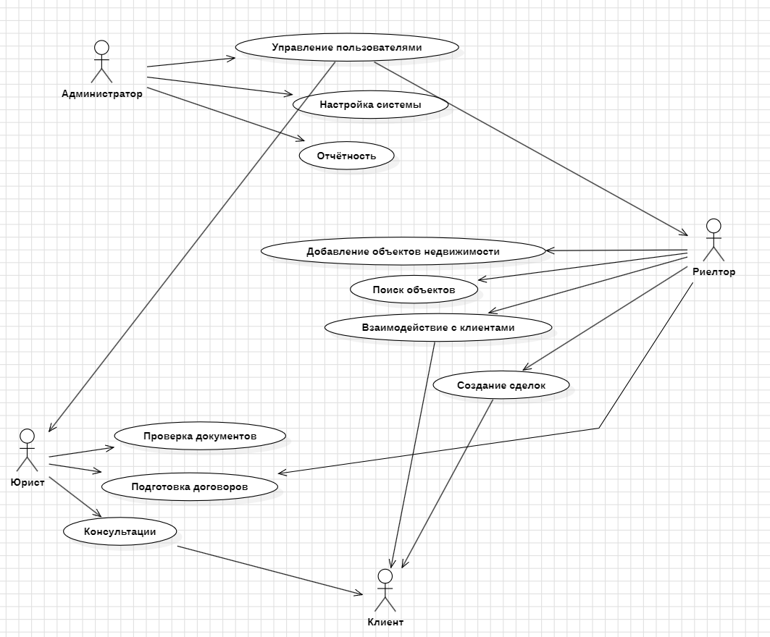Рисунок 1 - Диаграмма вариантов использования

Диаграмма последовательности действий:

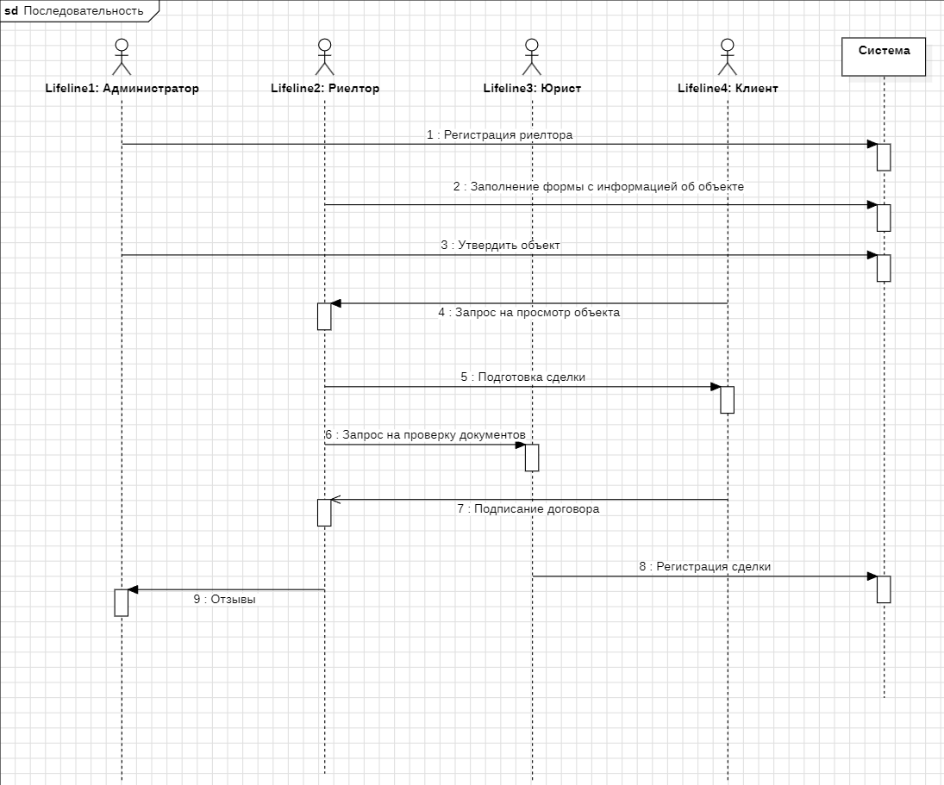Рисунок 2 - Диаграмма последовательности действий

Задание 2. На основании описания предметной области, пользовательских историй и сценариев. Описать задачи по обработке данных функциями информационной системой.

Ramus

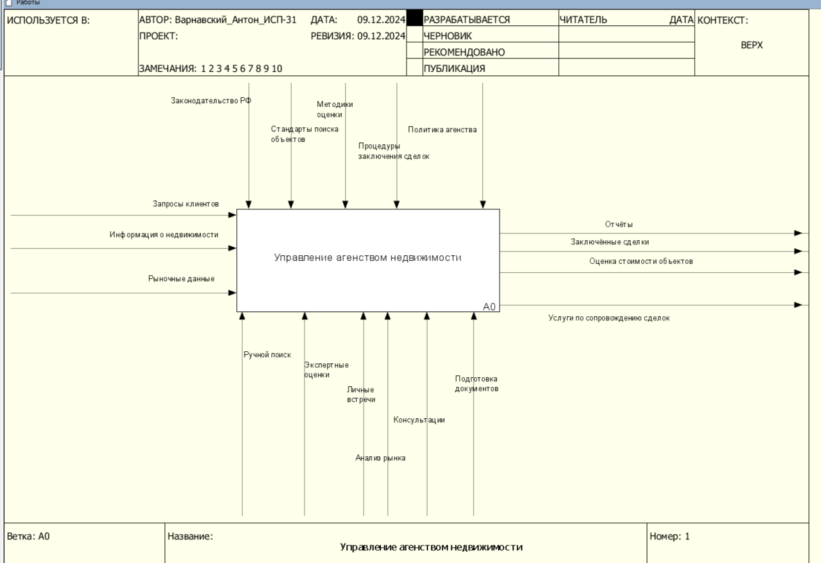Рисунок 3 - Диаграмма IDEF-0 "как было"

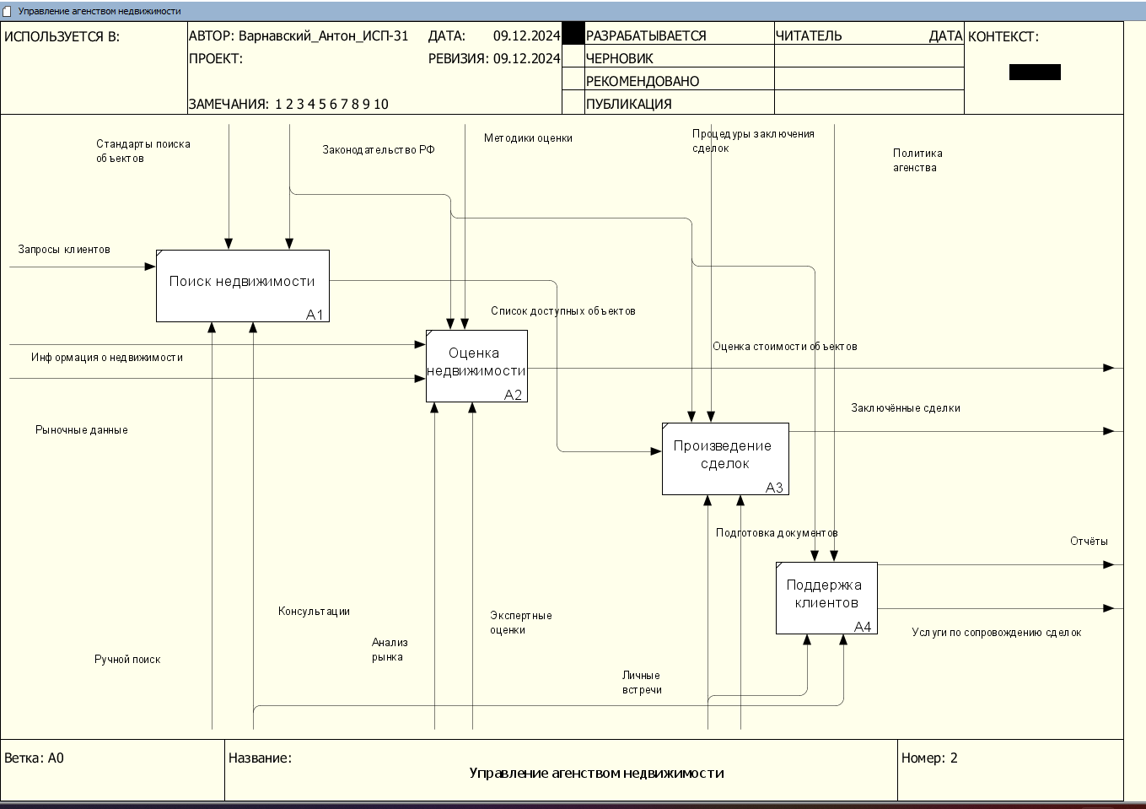Рисунок 4 - Декомпозиция диаграммы IDEF-0 "как было"

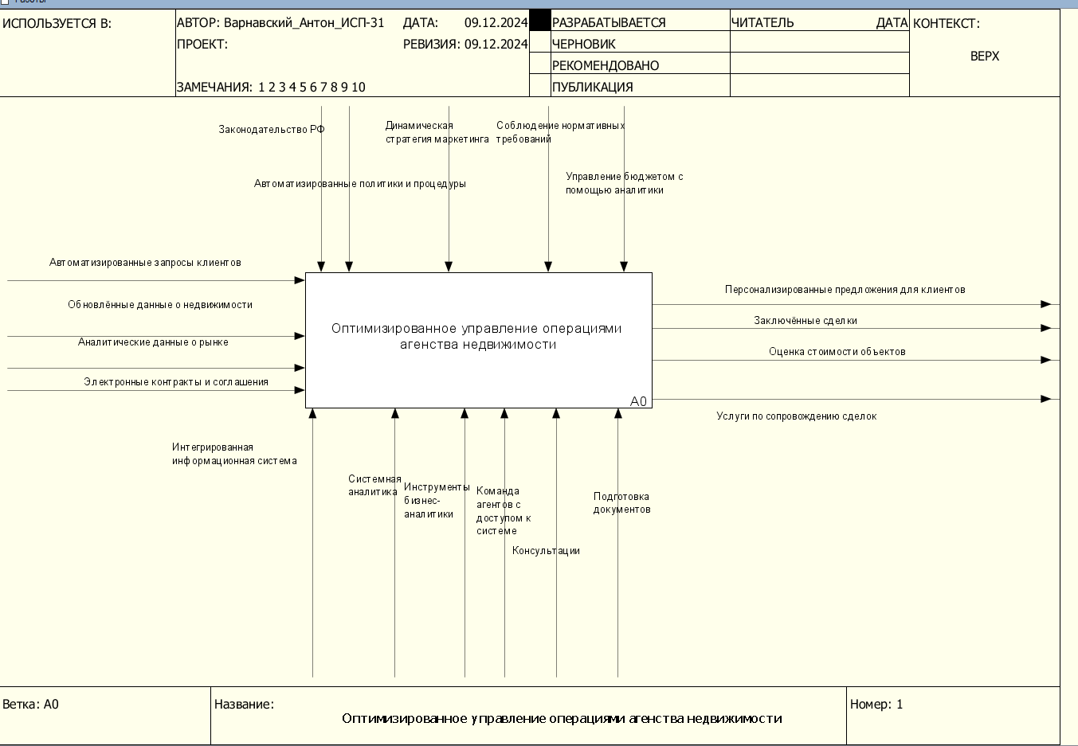Рисунок 5 - Диаграмма IDEF-0 "как должно быть"

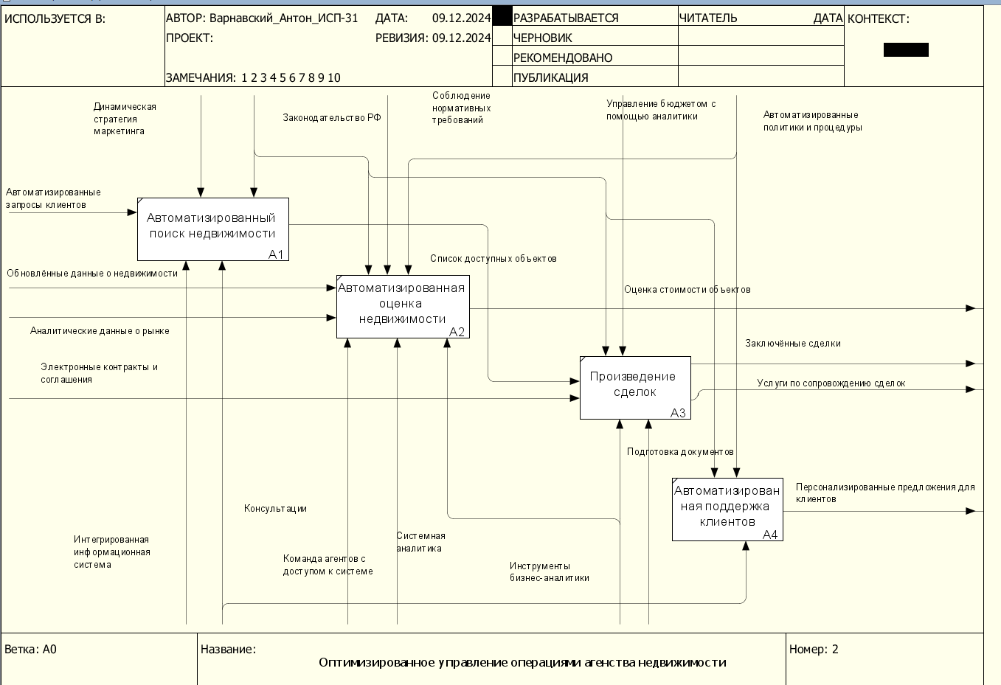Рисунок 6 - Декомпозиция диаграммы IDEF-0 "как должно быть"

**Приложение Б**

**Разработка БД**

Задание 1. Проектирование базы данных

Спроектируйте базу данных в соответствии с описанием предметной области. Проектирование базы данных выполните в виде графической нотации (ERD). Файл ERD сохраните в формате PDF.

Задание 2. Разработка базы данных

На основании разработанной ERD, реализуйте физическую модель базы данных, в выбранной вами СУБД.

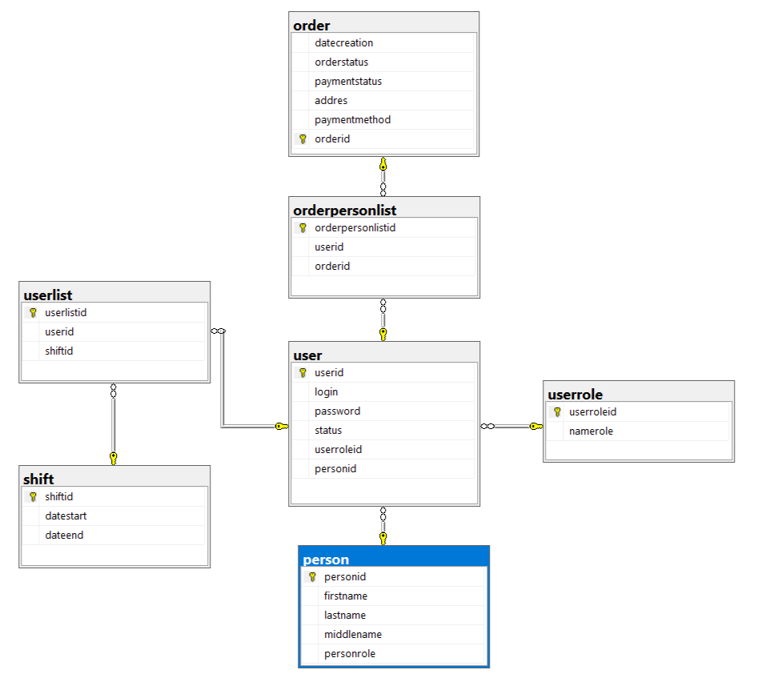Рисунок 7 - Физическая модель базы данных

Задание 3. Импорт данных

Импортируйте предоставленные данные в разработанную базу данных (excel файлы).

Задание 4. Резервное копирование

Выполните резервное копирование разработанной базы данных, используя механизмы выбранной вами СУБД. Сохраните копию базы данных в архиве в формате ZIP.

**Приложение В**

**Разработка пользовательских интерфейсов системы**

Visual Studio

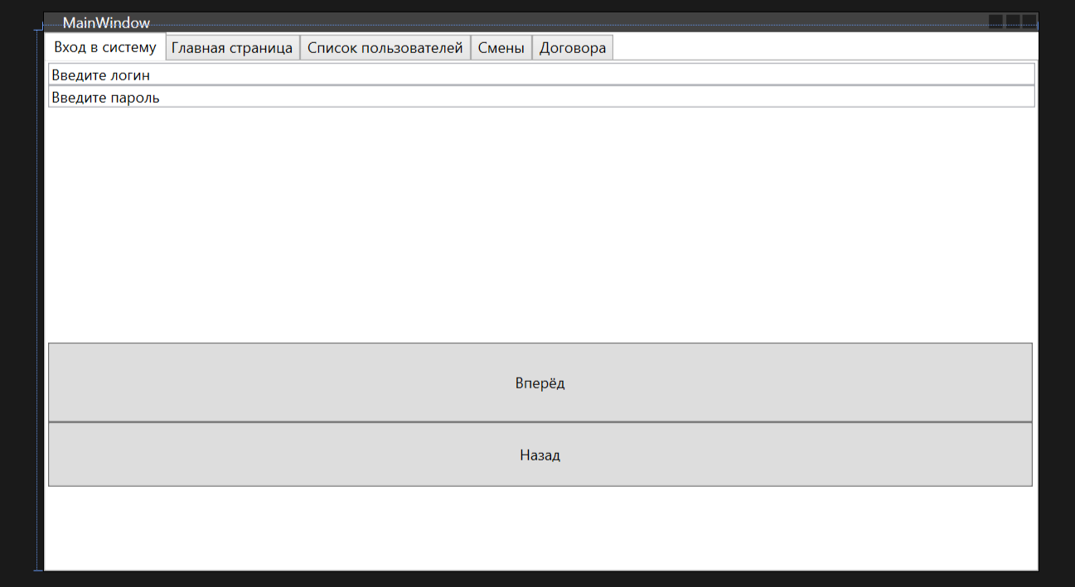Рисунок 8 - Пользовательский интерфейс администратора (часть 1)

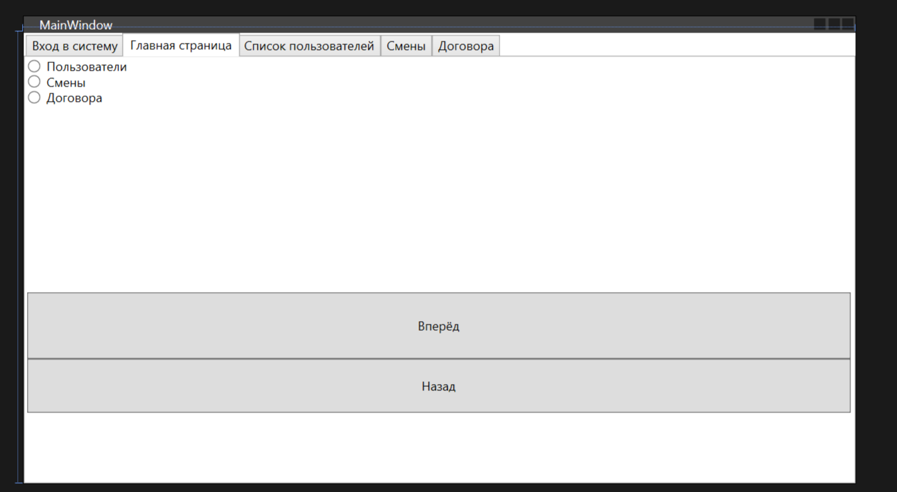Рисунок 9 - Пользовательский интерфейс администратора (часть 2)

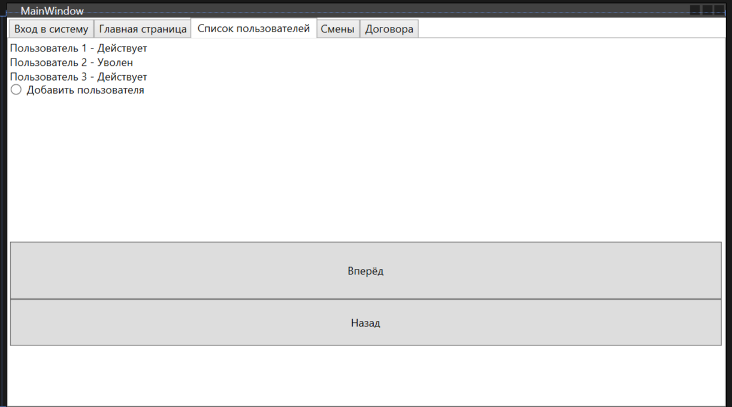Рисунок 10 - Пользовательский интерфейс администратора (часть 3)

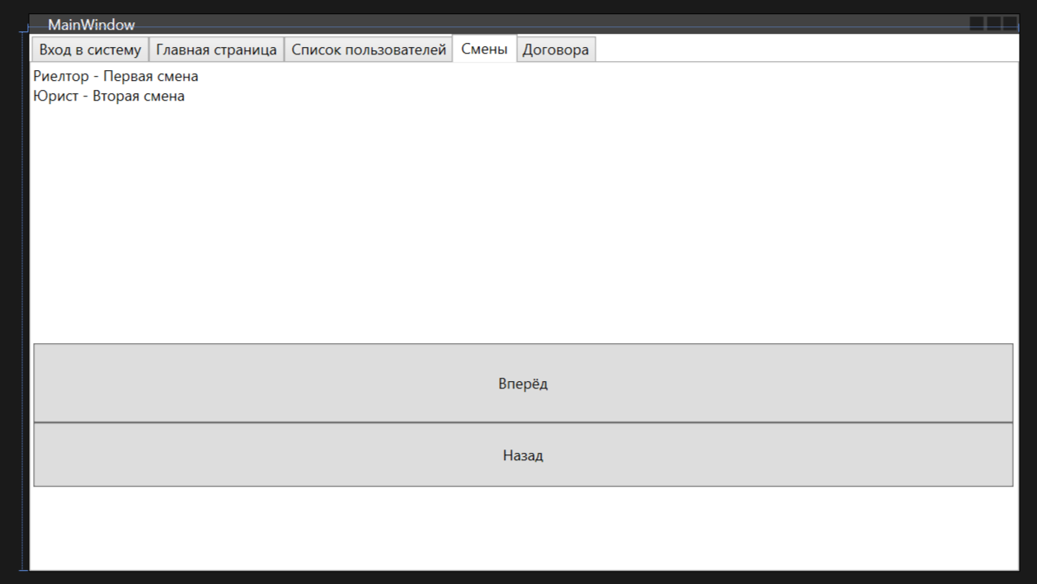Рисунок 11 - Пользовательский интерфейс администратора (часть 4)

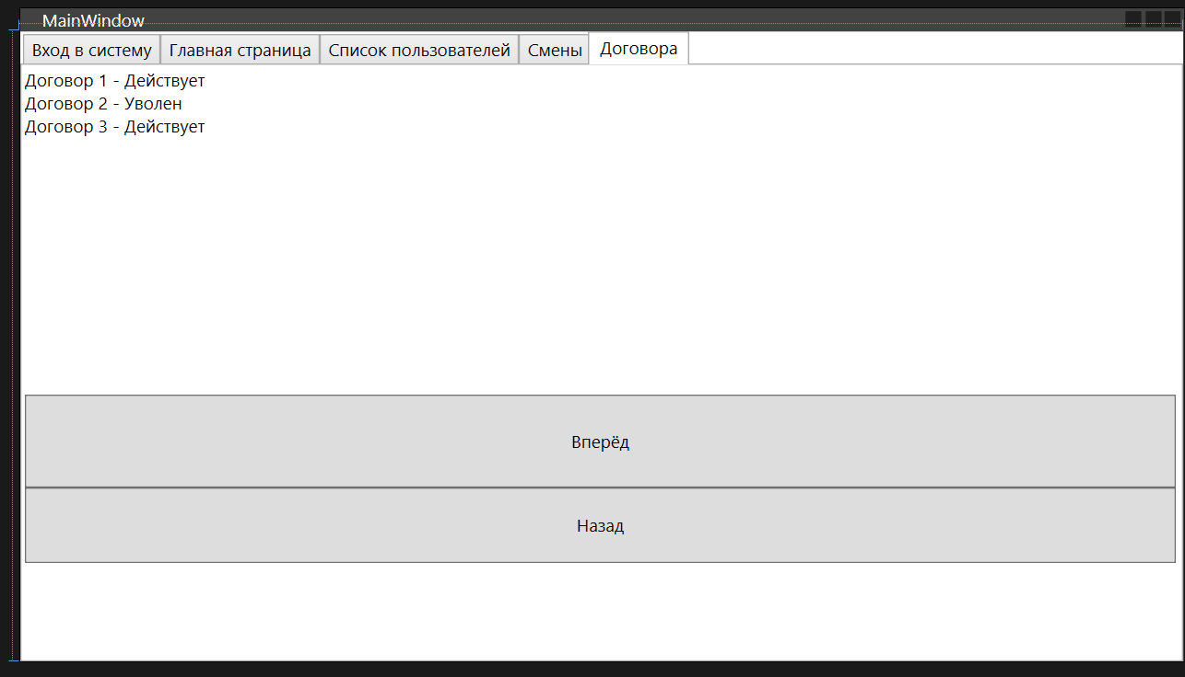Рисунок 12 - Пользовательский интерфейс администратора (часть 5)

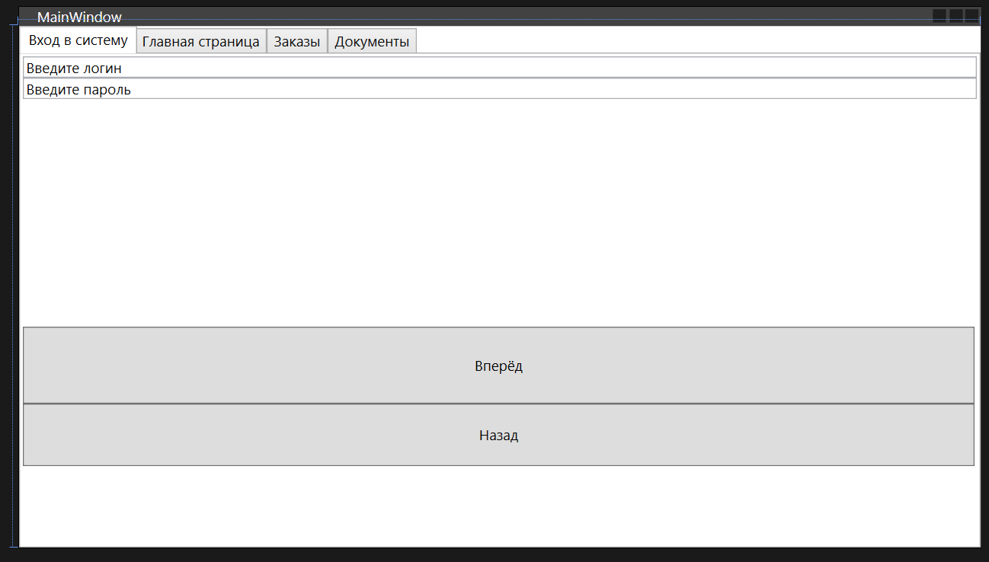Рисунок 13 - Пользовательский интерфейс юриста (часть 1)

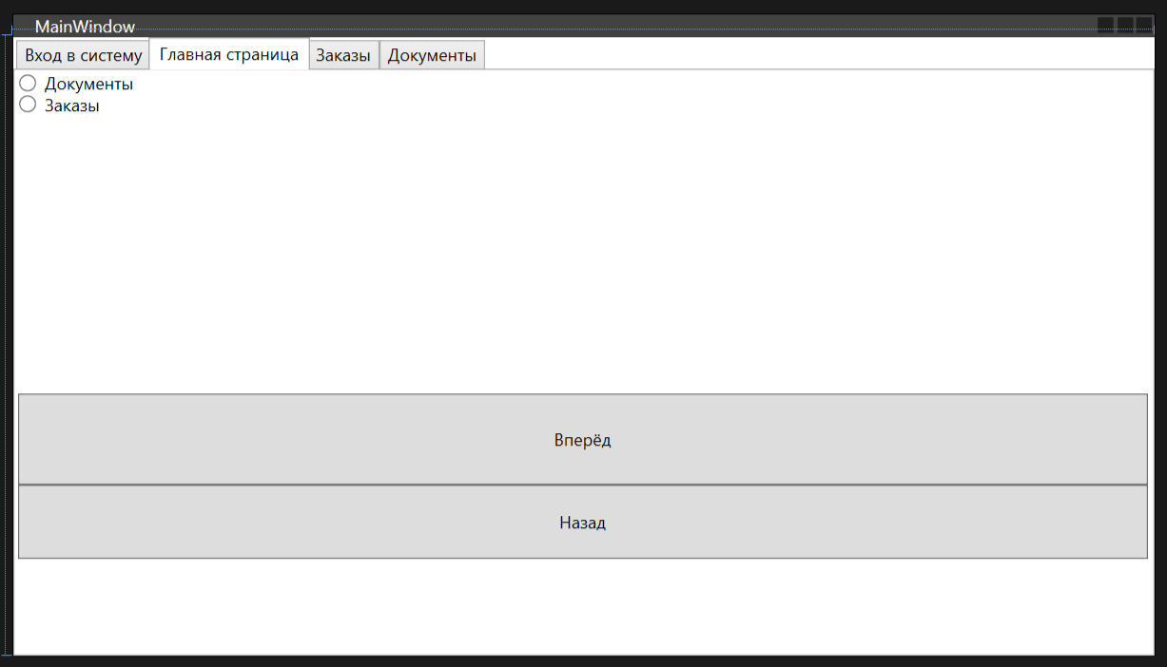Рисунок 14 - Пользовательский интерфейс юриста (часть 2)

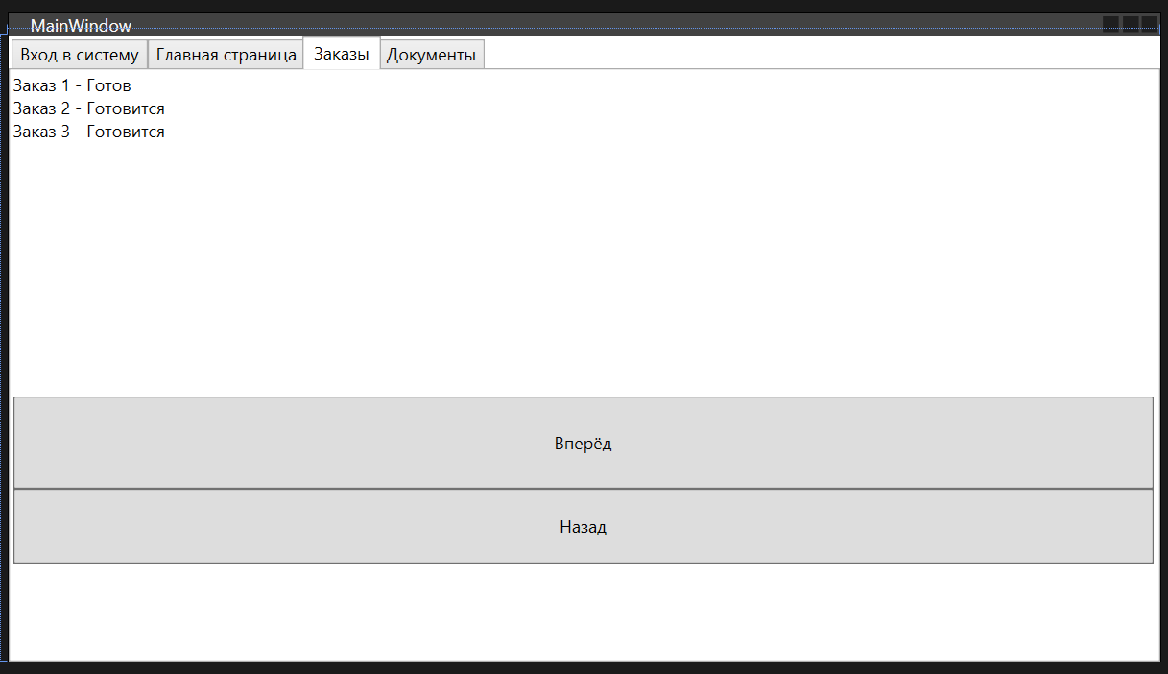Рисунок 15 - Пользовательский интерфейс юриста (часть 3)

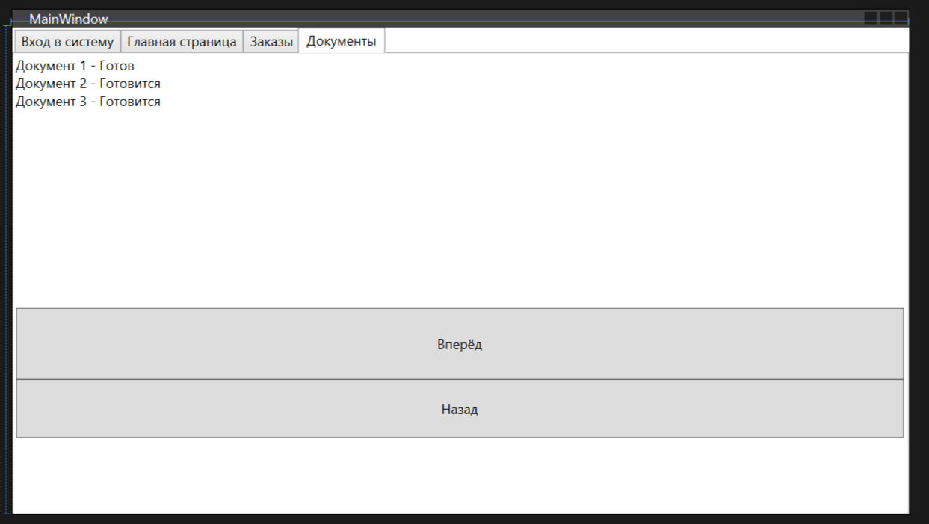Рисунок 16 - Пользовательский интерфейс юриста (часть 4)

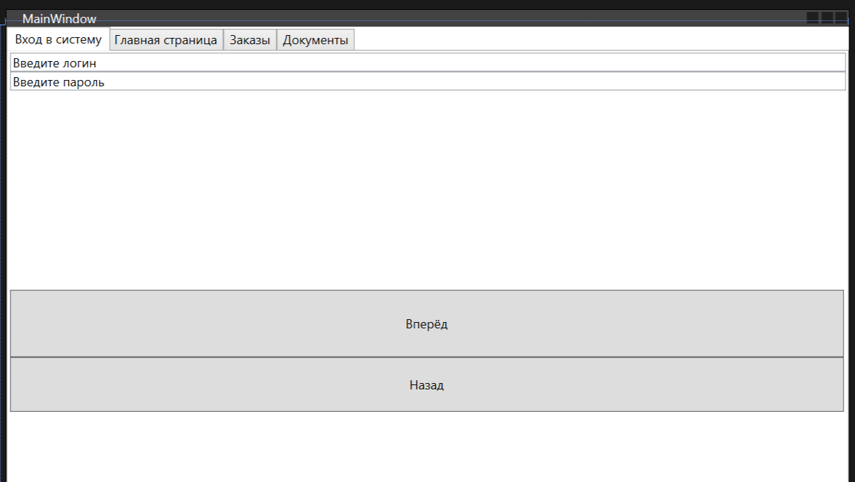Рисунок 17 - Пользовательский интерфейс риелтора (часть 1)

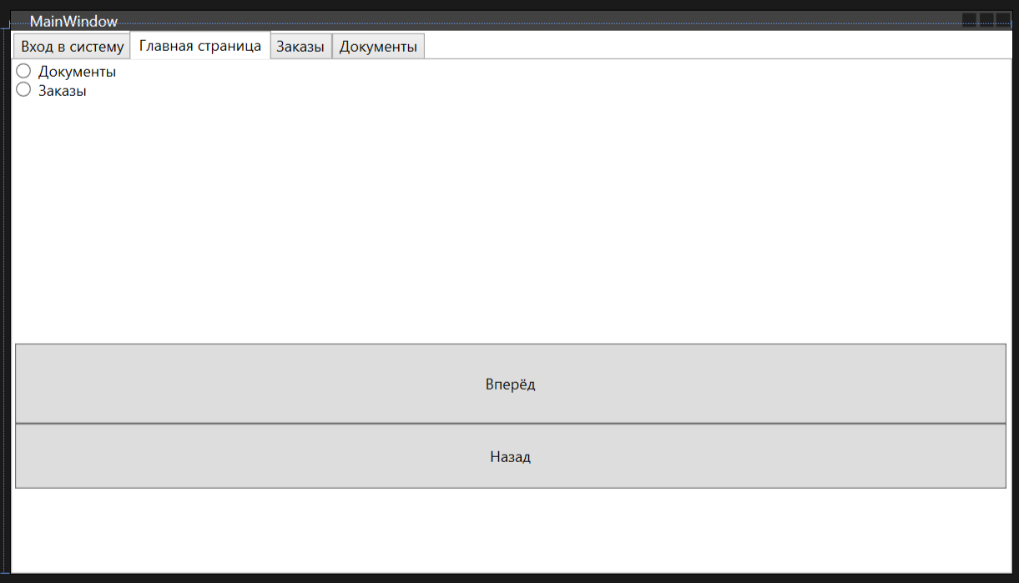Рисунок 18 - Пользовательский интерфейс риелтора (часть 2)

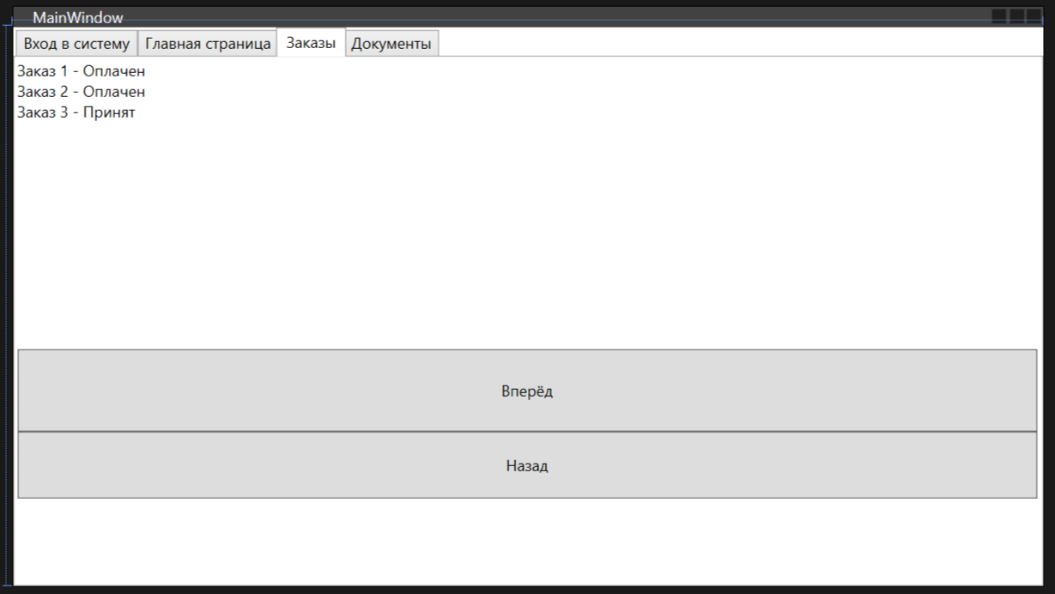Рисунок 19 - Пользовательский интерфейс риелтора (часть 3)

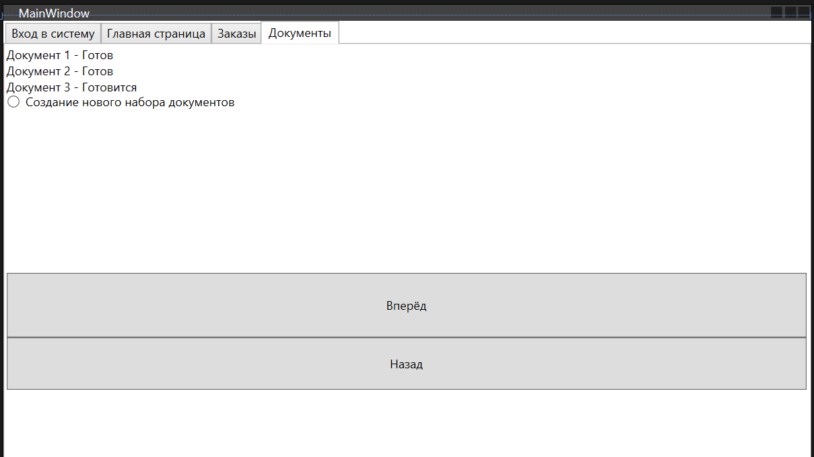Рисунок 20 - Пользовательский интерфейс риелтора (часть 4)

Ссылка на GitHub:

https://github.com/EmeraldDrummer/Varnavskiy_Anton_ISP_31